**Министерство науки и высшего образования Российской Федерации**

**ФЕДЕРАЛЬНОЕ ГОСУДАРСТВЕННОЕ АВТОНОМНОЕ ОБРАЗОВАТЕЛЬНОЕ УЧРЕЖДЕНИЕ ВЫСШЕГО ОБРАЗОВАНИЯ**

**«НАЦИОНАЛЬНЫЙ ИССЛЕДОВАТЕЛЬСКИЙ УНИВЕРСИТЕТ ИТМО»**

**Факультет безопасности информационных технологий**

**Дисциплина:**

ОТЧЁТ ПО ЛАБОРАТОРНОЙ РАБОТЕ № 2:

“ **Обработка и тарификация трафика NetFlow**”

Вариант 4

**Выполнил:**

Студент группы N3351

Фам Хю Хоанг

**Проверил:**

Аспирант ФБИТ

Университет ИТМО

Федоров И.Р.

Санкт-Петербург, 2020 г.

**Цель работы**

Реализование простейшее правило тарификации для услуг типа “Интернет” по общему объему трафика NetFlow за отчетный период. Работа включает в себя 4 этапа:

* Привести данный файл в читабельный вид
* Сформировать собственный файл для тарификации любого формата, с которым удобно работать
* Построить график зависимости объема трафика от времени
* Протарифицировать трафик

**Описание реализованной работы**

Вариант 4:

Протарифицировать абонента с IP-адресом 192.168.250.59 с коэффициентом k: 0,5руб/Мб до достижения 500Мб, далее 1руб/Мб

Правила тарификации услуг “Интернет”:

X = Q * k,

где X - итоговая стоимость, Q - общий объем трафика NetFlow за отчетный период, k - множитель тарифного плана (у каждого варианта свой).

* ***Предобразование данного файла в читабельный вид***

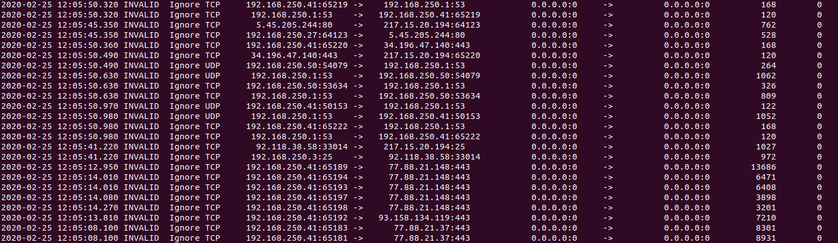

* ***Формирование собственного файла для тарификации***



* ***Построение графика зависимости объема трафика от времени***
* Ввод: файл netflow c и IP-адресом (192.168.250.59)
* Вывод: график зависимости объема трафика от времени

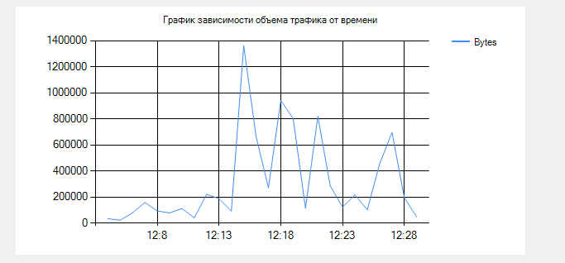

* ***Тарификация Интернет***
* Ввод: файл netflow c и IP-адресом (192.168.250.59)
* 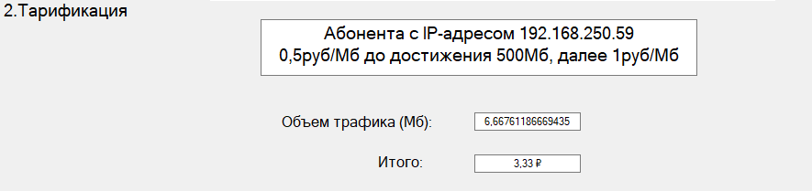Вывод: тарификации услуг “Интернет”

**Вывод**

NetFlow — это протокол, разработанный компанией Cisco и предназначенный для сбора информации об IP-трафике внутри сети. Маршрутизаторы Cisco анализируют проходящий через интерфейс трафик, суммируют данные и отправляют статистику в формате NetFlow на специальный узел, называемый NetFlow Сollector.

NetFlow часто используется для ведения биллинга или для анализа трафика сети.

Протокол существует в нескольких версиях, последняя версия 9 предназначена для учёта трафика между АС (Автономная Система) и в импортируемых данных имеет несколько дополнительных полей таких как АС источника, АС назначения и пр., но обычно, для биллинга в несложной сети внутри одной АС достаточно информации, содержащейся в данных NetFlow версии ‎5.